**Dirección de Disponibilidad de Predios**

**Anillo Vial Periférico**

**Especificación de Requerimientos del Sistema**

**Versión 1.0**

**Historia de Revisiones**

|  |  |  |  |
| --- | --- | --- | --- |
| **Fecha** | **Versión** | **Descripción** | **Autor** |
| 13/08/2020 | 1.0 | Primera versión | Carlos Rafael Q. |
| 09/09/2020 | 1.1 | Requerimientos funcionales añadidos | Carlos Rafael Q. |
|  |  |  |  |
|  |  |  |  |

**Tabla de Contenidos**

1. Introducción 8

1.1. Propósito 9

1.2. Alcance 10

1.2.1. MÓDULOS FUNCIONALES 10

1.3. Definiciones, Acrónimos y Abreviaturas 13

1.3.1. Definiciones 13

1.3.2. Acrónimos 13

1.4. Resumen 13

2. Descripción General 14

2.1. Perspectiva del Producto 15

2.2. Funcionalidad del Producto 15

2.3. Características de Los Usuarios 15

2.4. Restricciones 17

2.5. Suposiciones y Dependencias 17

2.6. Evolución Previsibles del Sistema 18

3. Requerimientos 18

3.1. Requerimientos Comunes de Las Interfaces 18

3.1.1. Interfaces de usuario 18

3.1.2. Interfaces de hardware 18

3.1.3. Interfaces de software 18

3.1.4. Interfaces de Comunicación 19

3.2. Requerimientos Funcionales 19

3.2.1. REQF-001 – Uso de usuario y contraseña 19

3.2.2. REQF-002 – Validación de usuario y contraseña 19

3.2.3. REQF-003 – Restablecer usuario o contraseña 19

3.2.4. REQF-004 – Registros de profesionales 19

3.2.5. REQF-005 – Listado de profesionales 19

3.2.6. REQF-006 – Listado de proyectos 19

3.2.7. REQF-007 – Registro de Proyectos 19

3.2.8. REQF-008 – Administración de Perfiles (roles) 20

3.2.9. REQF-009 – Modificar Perfil 20

3.2.10. REQF-010 – Parámetros de Plataforma 20

3.2.11. REQF-011 – Duplicidad de datos 20

3.2.12. REQF-012 – Identificador de registros por usuario 20

3.2.13. REQF-013 – Registro de sesiones de usuario 20

3.2.14. REQF-014 – Registro de Informe técnico de reconocimiento en campo 20

3.2.15. REQF-015 – Listado de Informes técnicos de reconocimiento en campo 20

3.2.16. REQF-016 – Registro de informe de levantamiento fotogramétrico 21

3.2.17. REQF-017 – Listado de Informes de levantamiento fotogramétrico 21

3.2.18. REQF-018 – Registro de informe de levantamiento topográfico GNSS (GPS) submétrico 21

3.2.19. REQF-019 – Listado de Informes de levantamiento topográfico GNSS (GPS) submétrico 21

3.2.20. REQF-020 – Registro de informe de levantamiento topográfico - estación total 21

3.2.21. REQF-021 – Listado de Informes de levantamiento topográfico - estación total 21

3.2.22. REQF-022 – Registro de documentos técnicos para recopilación de información 21

3.2.23. REQF-023 – Listado de documentos técnicos para recopilación de información 21

3.2.24. REQF-024 – Registro de recopilación de información - documentos internos emitidos - informes 21

3.2.25. REQF-025 – Listado de recopilación de información - documentos internos emitidos - informes 22

3.2.26. REQF-026 – Registro de recopilación de información - documentos internos emitidos y recibidos - memorándums 22

3.2.27. REQF-027 – Listado de recopilación de información - documentos internos emitidos y recibidos - memorándums 22

3.2.28. REQF-028 – Registro de recopilación de información - documentos externos emitidos - oficios 22

3.2.29. REQF-029 – Listado de recopilación de información - documentos externos emitidos - oficios 22

3.2.30. REQF-030 – Registro de recopilación de información - documentos externos recibidos - oficios 22

3.2.31. REQF-031 – Listado de recopilación de información - documentos externos recibidos - oficios 22

3.2.32. REQF-032 – Registro de recopilación de información - correos electrónicos 22

3.2.33. REQF-033 – Listado de recopilación de información - correos electrónicos 23

3.2.34. REQF-034 – Registro de recopilación de información - informe técnico legal 23

3.2.35. REQF-035 – Listado de recopilación de información - informe técnico legal 23

3.2.36. REQF-036 – Registro de recopilación de información - relación de entidades y la información a solicitar 23

3.2.37. REQF-037 – Listado de recopilación de información - relación de entidades y la información a solicitar 23

3.2.38. REQF-038 – Registro de planos temáticos preliminares - validación de la información remitida 23

3.2.39. REQF-039 – Listado de planos temáticos preliminares - validación de la información remitida 23

3.2.40. REQF-040 – Registro de planos temáticos preliminares - elaboración 23

3.2.41. REQF-041 – Listado de planos temáticos preliminares - elaboración 23

3.2.42. REQF-042 – Registro de planos temáticos preliminares - elaboración - propiedades 24

3.2.43. REQF-043 – Listado de planos temáticos preliminares - elaboración - propiedades 24

3.2.44. REQF-044 – Registro de planos temáticos preliminares - elaboración - comunidades campesinas y nativas 24

3.2.45. REQF-045 – Listado de planos temáticos preliminares - elaboración - comunidades campesinas y nativas 24

3.2.46. REQF-046 – Registro de planos temáticos preliminares - elaboración - zonas intangibles 24

3.2.47. REQF-047 – Listado de planos temáticos preliminares - elaboración - zonas intangibles 24

3.2.48. REQF-048 – Registro de planos temáticos preliminares - elaboración -información adicional 24

3.2.49. REQF-049 – Listado de planos temáticos preliminares - elaboración -información adicional 24

3.2.50. REQF-050 – Registro de planos temáticos preliminares – elaboración / interferencias 25

3.2.51. REQF-051 – Listado de planos temáticos preliminares – elaboración / interferencias 25

3.2.52. REQF-052 – Registro de planos temáticos preliminares - elaboración - levantamiento de inconsistencias 25

3.2.53. REQF-053 – Listado de planos temáticos preliminares - elaboración - levantamiento de inconsistencias 25

3.2.54. REQF-054 – Registro de planos temáticos preliminares - información para trabajo de campo 25

3.2.55. REQF-055 – Listado de planos temáticos preliminares - información para trabajo de campo 25

3.2.56. REQF-056 – Registro de planificación y levantamiento de inconsistencias - contrastación gabinete y campo 25

3.2.57. REQF-057 – Listado de planos temáticos preliminares - información para trabajo de campo 25

3.2.58. REQF-058 – Registro de levantamiento de información en campo para corrección de inconsistencias 26

3.2.59. REQF-059 – Listado de levantamiento de información en campo para corrección de inconsistencias 26

3.2.60. REQF-060 – Registro de cuadro consolidado de información de la propiedad y posesión predial- validación de información recibida 26

3.2.61. REQF-061 – Listado de cuadros consolidados de información de la propiedad y posesión predial- validación de información recibida 26

3.2.62. REQF-062 – Registro de cuadro consolidado de información de la propiedad y posesión predial-documento interno emitido-propiedades 26

3.2.63. REQF-063 – Listado de cuadros consolidados de información de la propiedad y posesión predial-documento interno emitido-propiedades 26

3.2.64. REQF-064 – Registro de cuadro consolidado de información de la propiedad y posesión predial-documento interno emitido-propiedades 26

3.2.65. REQF-065 – Listado de cuadros consolidados de información de la propiedad y posesión predial-documento interno emitido-propiedades 26

3.2.66. REQF-066 – Registro de cuadro consolidado de información de la propiedad y posesión predial-documento interno emitido-comunidades campesinas y nativas 27

3.2.67. REQF-067 – Listado de cuadros consolidados de información de la propiedad y posesión predial-documento interno emitido-comunidades campesinas y nativas 27

3.2.68. REQF-068 – Registro de cuadro consolidado de información de la propiedad y posesión predial-documento interno emitido-zonas intangibles 27

3.2.69. REQF-069 – Listado de cuadros consolidados de información de la propiedad y posesión predial-documento interno emitido-zonas intangibles 27

3.2.70. REQF-070 – Registro de cuadro consolidado de información de la propiedad y posesión predial-documento interno emitido-información adicional 27

3.2.71. REQF-071 – Listado de cuadros consolidados de información de la propiedad y posesión predial-documento interno emitido-información adicional 27

3.2.72. REQF-072 – Registro de cuadro consolidado de información de la propiedad y posesión predial-documento interno emitido-interferencias 27

3.2.73. REQF-073 – Listado de cuadros consolidados de información de la propiedad y posesión predial-documento interno emitido-interferencias 27

3.2.74. REQF-074 – Registro de cuadro consolidado de información de la propiedad y posesión predial-documento interno emitido-levantamiento de inconsistencias gráficas 28

3.2.75. REQF-075 – Listado de cuadros consolidados de información de la propiedad y posesión predial-documento interno emitido-levantamiento de inconsistencias gráficas 28

3.2.76. REQF-076 – Registro de cuadro consolidado de información de la propiedad y posesión predial-documento interno emitido-informe técnico legal 28

3.2.77. REQF-077 – Listado de cuadros consolidados de información de la propiedad y posesión predial-documento interno emitido-informe técnico legal 28

3.3. Requerimientos No Funcionales 28

3.3.1. REQNF-001 – Registro de cambio en registros 28

3.3.2. REQNF-002 – Base de datos relacional centralizada 28

3.3.3. REQNF-003 – Información encriptada 28

3.3.4. REQNF-004 – Implementación de acceso basado en roles 28

3.3.5. REQNF-005 – Implementación de interconexión con la RENIEC 29

3.3.6. REQNF-006 – Compatibilidad con principales navegadores web 29

3.3.7. REQNF-007 – Compatibilidad con principales navegadores web 29

3.3.8. REQNF-008 – Diseño amigable e intuitivo 29

3.3.9. REQNF-009 – Tiempo de respuesta 29

3.3.10. REQNF-010 – Tiempo promedio de caída de servicio 29

3.3.11. REQNF-011 – Programación de copias de respaldo 29

3.3.12. REQNF-012 – Documentación de uso de la plataforma 29

3.4. Estándares Aplicables 29

3.4.1. Interfaces de Usuario 30

3.4.2. Otros 33

4. Apéndices 34

**Especificación de Requerimientos del Sistema**

Introducción

La Dirección de Disponibilidad de Predios es la unidad orgánica dependiente de la Dirección General de Programas y Proyectos de Transportes encargada de las acciones para la adquisición, expropiación y transferencia interestatal de inmuebles a favor del ministerio para el desarrollo de la infraestructura de transportes, en todos sus modos, y plataformas logísticas. Mantiene actualizado el inventario de infraestructura de transportes en coordinación con las entidades competentes del sector, y tiene como funciones:

1. Realizar acciones para la adquisición, expropiación y transferencia interestatal de inmuebles, entre otros, en coordinación con los órganos y entidades competentes;
2. Elaborar expedientes técnicos-legales para los procesos de expropiación de inmuebles y de liberación de interferencias, así como realizar el seguimiento a aquellos procesos que se encuentren en arbitraje o judicializados;
3. Realizar el diagnóstico técnico-legal de los inmuebles requeridos para el desarrollo de la cartera de inversiones correspondiente al sector transportes;
4. Mantener actualizado el sistema de inventarios, mapas u otra información relacionada a la infraestructura vial, ferroviaria, portuaria e hidrovías y otros medios de transporte, con excepción de la infraestructura aeroportuaria, a nivel nacional, en coordinación con los órganos competentes del ministerio, gobiernos regionales y locales, concesionarios y otros;
5. Mantener actualizado el Registro Nacional de Carreteras, el Registro Nacional de Actividad Ferroviaria y otros registros nacionales de infraestructura de transportes, conforme a la normatividad vigente;
6. Evaluar y mantener actualizada la jerarquización del Sistema Nacional de Carreteras — SINAC;
7. Organizar y mantener actualizada la planoteca del ministerio, en coordinación con los órganos competentes del ministerio;
8. Evaluar las solicitudes del uso del derecho de vía de las carreteras de la Red Vial Nacional, instalación de avisos publicitarios; así como las autorizaciones excepcionales a vehículos especiales;
9. Evaluar solicitudes del uso del área matriz de los ferrocarriles, en el ámbito de su competencia;
10. Evaluar solicitudes de autorización del cruzamiento a nivel o desnivel de vías férreas con otras vías, y el entronque de vías férreas;
11. Prestar apoyo técnico a los órganos competentes de los gobiernos regionales y locales, en materia de inventario, registro e información de infraestructura de transportes;
12. Emitir opinión técnica en el ámbito de su competencia; y
13. Las demás funciones que le asigne el(la) director(a) general de Programas y Proyectos de Transportes y aquellas que le sean dadas por normativa expresa.

Como parte de sus funciones tiene a su cargo el proyecto “Anillo Vial Periférico”, el cual tiene como fin implementar una autopista de 33.2 Km. de longitud, desde la intersección con la Avenida Elmer Faucett con la Av. Canta Callao hasta la Av. Circunvalación, con el objetivo de consolidar parte del Eje Multimodal Amazonas Centro en el tramo comprendido en el entorno de Lima Metropolitana; asimismo, pretende ser una alternativa urbana a la vía de Evitamiento para los usuarios, y mejorar la eficiencia funcional del sistema vial de Lima Metropolitana.

El proyecto tiene como ámbito de influencia un (1) distrito de la Provincia Constitucional del Callao, y once (11) distritos de Lima Metropolitana de los cuales cinco (5) están ubicados en el Área Norte de la conurbación de Lima (San Martín de Porres, Los Olivos, Independencia, Comas y San Juan de Lurigancho) y seis (6) están en el Área Este (Lurigancho, El Agustino, Santa Anita, Ate Vitarte, La Marina y San Luis).

El proyecto “Anillo Vial Periférico” se dividirá en tres tramos y tendrá como ámbito de influencia once distritos de Lima Metropolitana y un distrito de la Provincia Constitucional del Callao.

El tramo 1 del Anillo tiene 8.7 kilómetros y comienza en la intersección de la avenida Elmer Faucett con la av. Canta Callao.

El tramo 2, con 15.1 kilómetros, comienza en la Panamericana Norte, y culmina en Ramiro Prialé.

El último tramo concesionado tendrá una extensión de 11 kilómetros, y tendrá fin en la avenida Circunvalación.

Las vías tendrán tres carriles por sentido, cada uno de 3.6 metros de ancho, además de accesos controlados.

Además, la obra incluye 35 pasos a desnivel y 17 intercambios viales, así como dos túneles mellizos en Lomas de Amancaes y Mangomarca, respectivamente.

Propósito

Dada la magnitud del proyecto “Anillo Vial Periférico” se busca la implementación de una plataforma informática basada en web que permita brindar el soporte a las labores realizadas dentro de los procesos parte de la Dirección de Disponibilidad de Predios (DDP).

La finalidad de este desarrollo es permitir acompañar al equipo de la DDP en las diferentes etapas de la gestión predial, permitiendo el seguimiento y análisis de los resultados, a fin de lograr la estandarización de los procesos de trabajo definidos.

El presente documento se encarga de describir el análisis del aplicativo a desarrollar; reuniendo sus requerimientos, asunciones y excepciones. Teniendo como principal objetivo servir de guía durante el proceso de desarrollo.

Las especificaciones funcionales o requisitos del sistema, son recogidos de los documentos y formatos alcanzados, así como de las entrevistas y reuniones realizadas con el grupo de trabajo responsable del proyecto, también se ha revisado información de otros sistemas existentes, los cuales servirán como fuente de datos para algunos módulos de la aplicación.

Alcance

* + 1. MÓDULOS FUNCIONALES

El diseño de la plataforma se encuentra basado en la definición de los procesos de gestión predial que ejecuta la Dirección de Disponibilidad de Predios, en particular para el proyecto “Anillo Vía Periférico”.

Los módulos se listan a continuación:

* + - 1. MÓDULO DE ADMINISTRACIÓN

A fin de garantizar la privacidad y seguridad de los datos del aplicativo, la aplicación requiere un acceso restringido, por lo que es necesario el manejo de usuarios y contraseñas, manejo de perfiles para cada usuario; así como de parámetros de configuración y actualización de datos cuya fuente se encuentra en otros sistemas (como RENIEC).

Además, se implementaran opciones de manejo de bitácora de acceso y cambios en la información. Esto para facilitar el monitoreo del uso de la aplicación y como herramienta de apoyo para realizar auditoría de la información.

* + - 1. MÓDULO DIAGNÓSTICO TÉCNICO LEGAL

Permite administrar el proceso que abarca desde la solicitud de evaluación de gestión predial por el órgano correspondiente hasta la elaboración del informe de diagnóstico técnico legal y plano correspondiente del polígono.

El menú deberá contemplar las siguientes opciones:

1. Registrar solicitud de evaluación de gestión predial de los órganos del MTC: la unidad ejecutora del proyecto solicita análisis de situación predial del polígono que involucra el proyecto.
2. Asignar equipo de trabajo responsable del polígono. Los equipos de trabajo están compuestos por un abogado y un ingeniero.
3. Registro de antecedentes de gestión predial: verificación de condiciones técnicas del polígono (EDI, PMD u otros), análisis de estudios previos realizados.
4. Registro de. información técnica y legal del polígono: como parte de la gestión de predios es necesario requerir información a entidades públicas. Principalmente a SUNARP, dependiendo de la ubicación y características del polígono, también se requiere información de otras entidades como: Ministerio de Cultura, Ministerio de Agricultura, Sedapal, SBN, Cofopri, Ministerio del Ambiente, Servicio Nacional de Áreas Naturales Protegidas por el Estado – SERNANP, Autoridad Nacional del Agua, Gobiernos Regionales, Gobiernos Locales1, entre otras entidades. Además, se puede requerir información a empresas prestadoras de servicio eléctrico.
5. Programación y registro de actividades de campo: definición de las actividades para la verificación de la situación de la zona, levantamiento topográfico, fotos con drones, entre otras.
6. Generación de reportes e informes: permitir la elaboración de documentos técnicos e informes relacionados a los predios parte del análisis.
   * + 1. MÓDULO GESTIÓN DE LA TASACIÓN

Permite determinar el valor comercial del inmueble y perjuicio económico para su adquisición o liberación del área.

El menú deberá contemplar las siguientes opciones:

1. Elaboración de TdR y expediente técnico legal: registro de información correspondiente al requerimiento de tasación solicitado.
2. Elaboración de TdR y generación planos y memoria descriptiva: generación, revisión y seguimiento de informes y planos.
3. Generación de requerimiento de elaboración de informe técnico de tasación
4. Elaboración de TdR y requerimiento de perito tasador.
5. Elaboración de TdR y requerimiento de perito supervisor.
6. Registro y evaluación de informes técnicos de tasación: para registrar la información del perito supervisor y el perito tasador coordinan
7. Generación de reportes e informes: permitir la elaboración de documentos técnicos e informes relacionados a las tasaciones.
   * + 1. MÓDULO SANEAMIENTO TÉCNICO LEGAL PARA ADQUISICIÓN

Permite realizar el saneamiento legal, catastral y acondicionamiento de la base gráfica de los predios que se requieren para ejecutar los proyectos de inversión.

El menú deberá contemplar las siguientes opciones:

1. Elaboración de expediente para las acciones de saneamiento respectivas.
2. Revisión de expedientes para su clasificación o publicación.
3. Generación de reportes e informes: permitir la elaboración de documentos técnicos e informes relacionados al proceso de saneamiento técnico legal para adquisición.
   * + 1. MÓDULO ADQUISICIÓN DE PREDIOS DE PARTICULARES

Permite realizar el seguimiento para adquirir inmuebles de pertenencia de particulares o comunidades a favor del Ministerio de Transportes y Comunicaciones.

El menú deberá contemplar las siguientes opciones:

1. Generación de notificaciones y cartas a sujeto pasivo.
2. Registro de documentos asociados a expediente: elementos teles como CRI-SUNARP, certificación presupuestal de OGPP.
3. Generación de informe de sustento y proyecto de RM para TD o expropiación.
4. Generación y seguimiento de pago a sujeto pasivo.
5. Seguimiento de transferencia de predio y registro de titularidad.
6. Registro de predio en patrimonio.
7. Generación de reportes e informes: permitir la elaboración de documentos técnicos e informes relacionados a las adquisiciones.
   * + 1. MÓDULO TRANSFERENCIA INTERESTATAL

Permite realizar el seguimiento de la adquisición de inmuebles de propiedad estatal por transferencia.

El menú deberá contemplar las siguientes opciones:

1. Generación de informe técnico legal.
2. Generación de plan de saneamiento.
3. Seguimiento de solicitud de transferencia a SBN.
4. Seguimiento de transferencia de predio y registro de titularidad.
5. Registro de predio en patrimonio.
6. Generación de reportes e informes: permitir la elaboración de documentos técnicos e informes relacionados a transferencia interestatal.
   * + 1. MÓDULO RECONOCIMIENTO DE MEJORAS

Permite realizar el seguimiento para reconocer las mejoras realizadas en el inmueble, así como los gastos de traslado a los ocupantes o poseedores.

El menú deberá contemplar las siguientes opciones:

1. Generación de notificaciones y cartas a sujeto pasivo.
2. Registro de información y solicitudes para generación presupuesto para pago de mejoras.
3. Generación de informe de sustento y proyecto de RM.
4. Generación y seguimiento de pago a sujeto pasivo.
5. Seguimiento de transferencia de predio y registro de titularidad.
6. Registro de predio en patrimonio.
7. Generación de reportes e informes: permitir la elaboración de documentos técnicos e informes relacionados a las adquisiciones.
   * + 1. MÓDULO LIBERACIÓN DE INTERFERENCIAS

Permite el seguimiento para la entrega de los inmuebles adquiridos libres de cualquier obstáculo para que se pueda ejecutar el proyecto de infraestructura de transporte.

El menú deberá contemplar las siguientes opciones:

1. Registro de requerimiento de liberación de interferencias.
2. Registro de información relacionada a las interferencias proveniente de entidades pertinentes.
3. Programación y registro de actividades de campo.
4. Análisis y especificación de actividades para liberación de interferencias.
5. Elaboración de TdR y presupuesto para la liberación de interferencias.
6. Elaboración y seguimiento de proyectos de convenio.
7. Registrar actas de liberación de interferencias.
8. Generación de reportes e informes: permitir la elaboración de documentos técnicos e informes relacionados a la liberación de interferencias.

Definiciones, Acrónimos y Abreviaturas

* + 1. Definiciones

**POSTGRESQL**: Lenguaje de consulta estructurado, en informática, un lenguaje utilizado en bases de datos para consultar, actualizar y manejar bases de datos relacionales.

**Tabla:** Entidad que posee campos físicos primarios secundarios.

* + 1. Acrónimos

**CLAB:** traducción literal del acrónimo CRUD ("Crear, Leer, Actualizar y Borrar")

**CRUD:** En informática, CRUD es el acrónimo de "Crear, Leer, Actualizar y Borrar" (del original en inglés: Create, Read, Update and Delete), que se usa para referirse a las funciones básicas en bases de datos o la capa de persistencia en un software.

**DDP:** Dirección de Disponibilidad de Predios

**TdR:** Términos de referencia

Resumen

La principal meta es la implementación de la plataforma informática que brinde soporte para los procesos de gestión predial dentro del proyecto “Anillo Vial Periférico” y por extensión se pueda generalizar su uso para todos los proyectos de gestión predial dentro de la DDP. Al mismo tiempo con este documento se busca:

1. El diseño de la estructura y arquitectura de la aplicación basada en web.
2. La identificación de los tipos y roles de los usuarios de la plataforma informática. Asimismo, se debe diseñar los mecanismos de interacción entre usuario y aplicación, así como los estándares de diseño.
3. La propuesta de los mecanismos y software necesario para la integración e interoperabilidad de la plataforma informática.
4. El mejoramiento de la calidad de los procesos de la gestión predial en la DDP.
5. El fortalecimiento de la relación entre las diferentes etapas de la gestión predial, brindando la facilidad para el análisis de información que permitan una mejor toma de decisiones.

La plataforma se implementará inicialmente para uso del proyecto “Anillo Vial Periférico”, sin embargo, se deberá considerar que el siguiente paso corresponde a la estandarización para su uso en todos los proyectos administrados por la DDP, por ello; la aplicación debe estar centralizada, y se debe garantizar que se cuenta con todos los requerimientos tecnológicos para la instalación y uso del producto final.

Descripción General

Los principales actores de la plataforma tecnológica son los profesionales miembros de las brigadas y los predios parte de los proyectos que administra la DDP, los cuales interactúan para realizar el seguimiento de proceso de gestión predial, así como para asegurar el normal desarrollo del mismo.

La plataforma permitirá a los profesionales de a DDP a obtener una mejor perspectiva del flujo de los procesos y sus resultados, que los coordinadores y nuestro director pueda tomar decisiones basadas en información actualizada; y que se pueda garantizar en todo momento que los planes de ejecución son seguidos tal cual se definieron.

En cuanto al modo de acceso al aplicativo, este contempla dos mecanismos:

1. El primero; vía web, el cual debe permitir solo el ingreso de usuarios autorizados, los cuales podrán consultar, editar o registrar información de acuerdo a sus respectivos perfiles de usuario. La plataforma se podrá usar a través de un navegador (optimizados para Internet Explorer, Mozilla Firefox y Google Chrome), siendo además compatible con navegadores de dispositivos móviles.
2. El segundo tipo de acceso será a través de aplicación para móviles (Android) y está dirigido a los profesionales que realizan labores de campo; a fin de facilitar la recolección de información.

A fin de cumplir con las expectativas del proyecto, se desarrollara una aplicación web de acceso público, siendo el acceso restringido por usuario y clave. La aplicación será construida usando productos de licencia libre, siendo requerido por parte del MTC brindar la infraestructura para la instalación y uso del aplicativo.]

Perspectiva del Producto

La plataforma a desarrollar no tiene dependencias directas, aunque puede interoperar con otras plataformas o sistemas, puede ofrecer su funcionalidad de manera independiente, y tendrá un diseño modular para gestionar las diferentes áreas y procesos dentro de la Dirección de Disponibilidad de Predios.

Funcionalidad del Producto

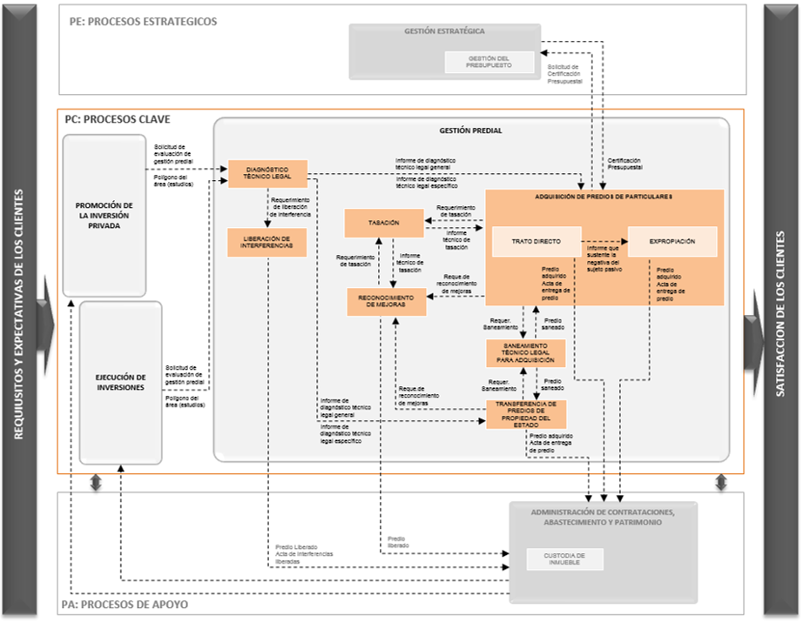

La funcionalidad especificada para la plataforma se enmarca dentro del proceso de gestión predial de la DDP y busca facilitar el seguimiento y análisis de las diferentes etapas del proceso. Así como se observa en el grafico anterior, la plataforma contará con un conjunto de opciones que permitan registrar la información de manera secuencial y acorde al flujo que se ha definido.

Características de Los Usuarios

|  |  |
| --- | --- |
| Tipo de Usuario | Abogado |
| Formación | Profesionales con conocimientos en diversas áreas de la legislación (registral, penal, laboral, comercial, administrativa, tributaria, entre otras), suelen ejercer cargos jerárquicos en la administración del Estado y su gobierno |
| Habilidades | Manejo de computadores y sistemas de control administrativo. |
| Actividades | Realiza el análisis y registro de información legal relacionada a los proyectos y predios administrados por la DDP. |

|  |  |
| --- | --- |
| Tipo de Usuario | Técnico – Ing. Civil o Arquitecto |
| Formación | De manera general, Profesionales que emplea conocimientos de cálculo, mecánica, hidráulica y física para encargarse del diseño, construcción y mantenimiento de las infraestructuras emplazadas en el entorno, incluyendo carreteras, ferrocarriles, puentes, canales, presas, puertos, aeropuertos, diques y otras construcciones relacionadas, ocupa puestos en prácticamente todos los niveles: en el sector público desde el ámbito municipal al gubernamental. |
| Habilidades | Manejo de computadores, sistemas de control administrativo, programas especializados CAD y herramientas técnicas relacionadas. |
| Actividades | Realiza la evaluación, análisis y registro de información técnica relacionada a los proyectos y predios administrados por la DDP. |

|  |  |
| --- | --- |
| Tipo de Usuario | Especialista GIS |
| Formación | El especialista GIS puede tener diferentes funciones dependiendo de si se encargan del desarrollo o del análisis o de ambas. Se puede decir que son profesionales que dirigen, desarrollan y mantienen los sistemas GIS y son una pieza clave en la recolección y análisis de los datos. |
| Habilidades | Crea mapas y gráficos, usando software GIS y equipo de recolección de datos; realiza investigaciones para obtener y ampliar los conjuntos de datos existentes; determina la mejor manera de utilizar los conjuntos de datos a través del GIS; recopila datos geográficos y demográficos de varias fuentes de la forma más eficiente. |
| Actividades | Genera información geográfica y certifica la existente a fin de garantizar el cumplimiento de las normas y decretos, así como los estándares definidos por la dirección. |

|  |  |
| --- | --- |
| Tipo de Usuario | Responsable de Equipo (Monitor, Coordinador, Director) |
| Formación | Figura clave en la planificación, ejecución y control de un proyecto, así como el motor que debe impulsar el avance del mismo mediante la toma de decisiones para la consecución de los objetivos. |
| Habilidades | Manejo de computadores, sistemas de control administrativo, herramientas de análisis de información e indicadores. |
| Actividades | Desde el nivel que le corresponde, organiza los proyectos, asigna a los miembros del equipo funciones específicas dentro del proyecto, establece e implementa una estrategia de comunicación que permita a su equipo de trabajo identificar claramente los objetivos, es responsable del seguimiento del avance del proyecto y realiza análisis lógicos, identificar los problemas, busca e interpreta información significativa para poder compartir y coordinar datos relevantes con los miembros de su equipo. |

|  |  |
| --- | --- |
| Tipo de Usuario | Administrador de Plataforma |
| Formación | Profesional que domina las tecnologías de información, tecnologías de comunicación, modelación y simulación de sistemas. Además, conoce normas y estándares de calidad para la gestión de sistemas de información, gestión de TI, desarrollo de software, entre otras. |
| Habilidades | Manejo de computadores a nivel experto, configuración de servidores y base de datos. |
| Actividades | Resuelva las incidencias o problemas encontrados en la plataforma. Se encarga de la administración de usuarios (profesionales) y de la información general administrada en la plataforma. |

Restricciones

La plataforma deberá ser de funcionar en conjunto con los aplicativos de información geográfica existentes o que se implementen, en el sentido de mostrar la información relacionada a elementos geográficos.

Se busca que la plataforma tenga un diseño e implementación sencilla.

El sistema será desarrollado para web, el motor de la base de datos recomendado es PostgreSQL de tecnología Objeto-Relacional, la metodología para el desarrollo se basara en las mejores características de las metodologías tradicionales(evolutivas) y ágiles.

Suposiciones y Dependencias

Se asume que los requisitos descritos en este documento son estables, sin embargo, siempre existe la posibilidad de cambios en los procesos por lo que es necesaria una arquitectura modular e independiente, en la que el impacto de los cambios sea nulo o mínimo.

Evolución Previsibles del Sistema

Se planea que después de implementado cada módulo dentro del sistema y con su adecuado funcionamiento y manejo, agregar nuevas herramientas para arrojar informes detallados por periodos en forma general y en forma individual para cada uno profesionales, así como una implementación de indicadores bajo el esquema de inteligencia de negocios.

Requerimientos

Como punto de partida para la implementación de la plataforma vamos a listar los requisitos identificados y clasificados:

Requerimientos Comunes de Las Interfaces

* + 1. Interfaces de usuario

Las interfaces de usuario están relacionadas con las pantallas, formularios, listados que debe manipular el usuario para realizar una operación determinada. Dicha manipulación el usuario la realizará por medio del teclado y el Mouse (ratón).

Es importante mencionar que las interfaces de usuario también abarcan las ayudas correspondientes en cada uno de los procesos que realice el sistema.

Las interfaces de usuario ayudaran al usuario final trabajando en un ambiente de formularios, por lo que se dichas interfaces incluirán:

* Botones
* Menús despegables
* Mensajes informativos
* Mensajes de error
* Cuadros de diálogo
* Formularios para el ingreso, modificación, actualización y eliminación de datos. Así como para las operaciones y las ayudas que se mencionó anteriormente.
* Otros
  + 1. Interfaces de hardware

Navegador web. - el software deberá mostrar información al usuario a través de un navegador web. Por lo que deberá ser compatible con los navegadores Internet Explorer 10 o superior, Google Chrome y Mozilla Firefox. siendo además compatible con navegadores de dispositivos móviles.

Ratón. - el software debe interactuar con el movimiento del ratón y los botones del ratón. El ratón se activan las zonas de entrada de datos, botones de comando y seleccione las opciones de los menús.

Teclado. - el software deberán interactuar con las pulsaciones del teclado.

* + 1. Interfaces de software

Ninguno.

* + 1. Interfaces de Comunicación

La plataforma será desarrollada para web, por lo que se requiere una conexión de internet permanente para el uso de la misma.

Requerimientos Funcionales

Esta sección deberá describe los requerimientos de las tareas que debe realizar la plataforma:

* + 1. REQF-001 – Uso de usuario y contraseña

El sistema debe ser accesible solo a través del uso de usuario y contraseña. Salvo en el caso de reportes de información pública que puedan identificarse durante el análisis de los requerimientos.

* + 1. REQF-002 – Validación de usuario y contraseña

El número de intentos de ingresos fallidos debe ser 3, la cuenta deberá suspenderse por un periodo de 30 minutos, antes del siguiente intento. En el caso de alcanzar 5 intentos, incluyendo los 3 intentos iniciales, la única manera de acceder al sistema será cambiando la contraseña del usuario.

* + 1. REQF-003 – Restablecer usuario o contraseña

En el caso de que se haya olvidado la contraseña o el usuario, el sistema debe implementar la función para restablecerlos.

* + 1. REQF-004 – Registros de profesionales

Se deberá permitir el registro de nuevos profesionales, de existir la posibilidad técnica, podrían ser validados con el sistema RENIEC o ingresados manualmente en caso el sistema RENIEC no esté disponible para su acceso.

* + 1. REQF-005 – Listado de profesionales

Se debe contar con un listado (filtrable) donde todos los usuarios o profesionales se listen; además desde aquí contar con las opciones para ser visualizados o editados.

* + 1. REQF-006 – Listado de proyectos

Se debe contar con un listado (filtrable) donde todos los proyectos se listen; además desde aquí contar con las opciones para ser visualizados, editados, validar sus geometrías asociadas, registros de tramos o sectores y asignación de profesionales

* + 1. REQF-007 – Registro de Proyectos

Se deberá permitir el registro de nuevos proyectos a fin de usarlos en las diferentes etapas del proceso de gestión predial.

Los documentos adjuntos a la creación del proyecto deben ser incluidos durante el registro.

* + 1. REQF-008 – Administración de Perfiles (roles)

Es necesaria la implementación de un listado de roles de usuario predefinidos, los cuales se relacionaran con los menús de opciones de la plataforma. La opción debe permitir activar o desactivar cada opción dentro de los menús, se debe incluir acceso a las acciones dentro de los formularios y listados.

* + 1. REQF-009 – Modificar Perfil

A fin de facilitar la actualización de los datos de los profesionales usuarios, se contará con esta opción donde podrán actualizar su información general y de contacto.

* + 1. REQF-010 – Parámetros de Plataforma

El sistema debe incluir un listado de parámetros donde se podrá actualizar los datos de configuración de la plataforma y de las entidades asociadas a la plataforma, así como las direcciones web de donde los datos o servicios externos son usados.

* + 1. REQF-011 – Duplicidad de datos

No debe permitirse la duplicidad de datos, para ello se validara la preexistencia basado en un campo identificador para los registros (por ejemplo, en el caso de profesionales usar el número de DNI).

* + 1. REQF-012 – Identificador de registros por usuario

Todos los registros dentro de la plataforma deben incluir, la fecha y hora en que se generaron, así como un identificador de la persona que lo genero.

* + 1. REQF-013 – Registro de sesiones de usuario

Se debe contar con un listado de las sesiones y operaciones realizadas por cada usuario, aquí se debe mostrar los accesos a los diferentes módulos, así como los datos ingresados o actualizados y los reportes generados.

Como parte de los campos a mostrar, se debe considerar el IP de la máquina desde donde se realiza la sesión, el navegador utilizado.

Los datos en este listado no deben ser modificables.

* + 1. REQF-014 – Registro de Informe técnico de reconocimiento en campo

La información que se requiera como parte de la ficha 2020-ETAPPE-DTLG.01.01 debe ser registrada como parte del diagnóstico físico legal general.

* + 1. REQF-015 – Listado de Informes técnicos de reconocimiento en campo

Se debe contar con un listado (filtrable) donde todos los informes de las fichas 2020-ETAPPE-DTLG.01.01 se listen; además desde aquí contar con las opciones para ser visualizados, editados o generar reportes basadas en las mismas.

* + 1. REQF-016 – Registro de informe de levantamiento fotogramétrico

La información que se requiera como parte de la ficha 2020-ETAPPE-DTLG.02.01 debe ser registrada como parte del diagnóstico físico legal general.

* + 1. REQF-017 – Listado de Informes de levantamiento fotogramétrico

Se debe contar con un listado (filtrable) donde todos los informes de las fichas 2020-ETAPPE-DTLG.02.01 se listen; además desde aquí contar con las opciones para ser visualizados, editados o generar reportes basadas en las mismas.

* + 1. REQF-018 – Registro de informe de levantamiento topográfico GNSS (GPS) submétrico

La información que se requiera como parte de la ficha 2020-ETAPPE-DTLG.02.02 debe ser registrada como parte del diagnóstico físico legal general.

* + 1. REQF-019 – Listado de Informes de levantamiento topográfico GNSS (GPS) submétrico

Se debe contar con un listado (filtrable) donde todos los informes de las fichas 2020-ETAPPE-DTLG.02.02 se listen; además desde aquí contar con las opciones para ser visualizados, editados o generar reportes basadas en las mismas.

* + 1. REQF-020 – Registro de informe de levantamiento topográfico - estación total

La información que se requiera como parte de la ficha 2020-ETAPPE-DTLG.02.03 debe ser registrada como parte del diagnóstico físico legal general.

* + 1. REQF-021 – Listado de Informes de levantamiento topográfico - estación total

Se debe contar con un listado (filtrable) donde todos los informes de las fichas 2020-ETAPPE-DTLG.02.03 se listen; además desde aquí contar con las opciones para ser visualizados, editados o generar reportes basadas en las mismas.

* + 1. REQF-022 – Registro de documentos técnicos para recopilación de información

La información que se requiera como parte de la ficha 2020-ETAPPE-DTLG.03.01 debe ser registrada como parte del diagnóstico físico legal general.

* + 1. REQF-023 – Listado de documentos técnicos para recopilación de información

Se debe contar con un listado (filtrable) donde todos los informes de las fichas 2020-ETAPPE-DTLG.03.01 se listen; además desde aquí contar con las opciones para ser visualizados, editados o generar reportes basadas en las mismas.

* + 1. REQF-024 – Registro de recopilación de información - documentos internos emitidos - informes

La información que se requiera como parte de la ficha 2020-ETAPPE-DTLG.04.01 debe ser registrada como parte del diagnóstico físico legal general.

* + 1. REQF-025 – Listado de recopilación de información - documentos internos emitidos - informes

Se debe contar con un listado (filtrable) donde todos los informes de las fichas 2020-ETAPPE-DTLG.04.01 se listen; además desde aquí contar con las opciones para ser visualizados, editados o generar reportes basadas en las mismas.

* + 1. REQF-026 – Registro de recopilación de información - documentos internos emitidos y recibidos - memorándums

La información que se requiera como parte de la ficha 2020-ETAPPE-DTLG.04.02 debe ser registrada como parte del diagnóstico físico legal general.

* + 1. REQF-027 – Listado de recopilación de información - documentos internos emitidos y recibidos - memorándums

Se debe contar con un listado (filtrable) donde todos los informes de las fichas 2020-ETAPPE-DTLG.04.02 se listen; además desde aquí contar con las opciones para ser visualizados, editados o generar reportes basadas en las mismas.

* + 1. REQF-028 – Registro de recopilación de información - documentos externos emitidos - oficios

La información que se requiera como parte de la ficha 2020-ETAPPE-DTLG.04.03 debe ser registrada como parte del diagnóstico físico legal general.

* + 1. REQF-029 – Listado de recopilación de información - documentos externos emitidos - oficios

Se debe contar con un listado (filtrable) donde todos los informes de las fichas 2020-ETAPPE-DTLG.04.03 se listen; además desde aquí contar con las opciones para ser visualizados, editados o generar reportes basadas en las mismas.

* + 1. REQF-030 – Registro de recopilación de información - documentos externos recibidos - oficios

La información que se requiera como parte de la ficha 2020-ETAPPE-DTLG.04.04 debe ser registrada como parte del diagnóstico físico legal general.

* + 1. REQF-031 – Listado de recopilación de información - documentos externos recibidos - oficios

Se debe contar con un listado (filtrable) donde todos los informes de las fichas 2020-ETAPPE-DTLG.04.04 se listen; además desde aquí contar con las opciones para ser visualizados, editados o generar reportes basadas en las mismas.

* + 1. REQF-032 – Registro de recopilación de información - correos electrónicos

La información que se requiera como parte de la ficha 2020-ETAPPE-DTLG.04.05 debe ser registrada como parte del diagnóstico físico legal general.

* + 1. REQF-033 – Listado de recopilación de información - correos electrónicos

Se debe contar con un listado (filtrable) donde todos los informes de las fichas 2020-ETAPPE-DTLG.04.05 se listen; además desde aquí contar con las opciones para ser visualizados, editados o generar reportes basadas en las mismas.

* + 1. REQF-034 – Registro de recopilación de información - informe técnico legal

La información que se requiera como parte de la ficha 2020-ETAPPE-DTLG.04.06 debe ser registrada como parte del diagnóstico físico legal general.

* + 1. REQF-035 – Listado de recopilación de información - informe técnico legal

Se debe contar con un listado (filtrable) donde todos los informes de las fichas 2020-ETAPPE-DTLG.04.06 se listen; además desde aquí contar con las opciones para ser visualizados, editados o generar reportes basadas en las mismas.

* + 1. REQF-036 – Registro de recopilación de información - relación de entidades y la información a solicitar

La información que se requiera como parte de la ficha 2020-ETAPPE-DTLG.04.07 debe ser registrada como parte del diagnóstico físico legal general.

* + 1. REQF-037 – Listado de recopilación de información - relación de entidades y la información a solicitar

Se debe contar con un listado (filtrable) donde todos los informes de las fichas 2020-ETAPPE-DTLG.04.07 se listen; además desde aquí contar con las opciones para ser visualizados, editados o generar reportes basadas en las mismas.

* + 1. REQF-038 – Registro de planos temáticos preliminares - validación de la información remitida

La información que se requiera como parte de la ficha 2020-ETAPPE-DTLG.05.01 debe ser registrada como parte del diagnóstico físico legal general.

* + 1. REQF-039 – Listado de planos temáticos preliminares - validación de la información remitida

Se debe contar con un listado (filtrable) donde todos los informes de las fichas 2020-ETAPPE-DTLG.05.01 se listen; además desde aquí contar con las opciones para ser visualizados, editados o generar reportes basadas en las mismas.

* + 1. REQF-040 – Registro de planos temáticos preliminares - elaboración

La información que se requiera como parte de la ficha 2020-ETAPPE-DTLG.05.02 debe ser registrada como parte del diagnóstico físico legal general.

* + 1. REQF-041 – Listado de planos temáticos preliminares - elaboración

Se debe contar con un listado (filtrable) donde todos los informes de las fichas 2020-ETAPPE-DTLG.05.02 se listen; además desde aquí contar con las opciones para ser visualizados, editados o generar reportes basadas en las mismas.

* + 1. REQF-042 – Registro de planos temáticos preliminares - elaboración - propiedades

La información que se requiera como parte de la ficha 2020-ETAPPE-DTLG.05.03 debe ser registrada como parte del diagnóstico físico legal general.

* + 1. REQF-043 – Listado de planos temáticos preliminares - elaboración - propiedades

Se debe contar con un listado (filtrable) donde todos los informes de las fichas 2020-ETAPPE-DTLG.05.03 se listen; además desde aquí contar con las opciones para ser visualizados, editados o generar reportes basadas en las mismas.

* + 1. REQF-044 – Registro de planos temáticos preliminares - elaboración - comunidades campesinas y nativas

La información que se requiera como parte de la ficha 2020-ETAPPE-DTLG.05.05 debe ser registrada como parte del diagnóstico físico legal general.

* + 1. REQF-045 – Listado de planos temáticos preliminares - elaboración - comunidades campesinas y nativas

Se debe contar con un listado (filtrable) donde todos los informes de las fichas 2020-ETAPPE-DTLG.05.05 se listen; además desde aquí contar con las opciones para ser visualizados, editados o generar reportes basadas en las mismas.

* + 1. REQF-046 – Registro de planos temáticos preliminares - elaboración - zonas intangibles

La información que se requiera como parte de la ficha 2020-ETAPPE-DTLG.05.06 debe ser registrada como parte del diagnóstico físico legal general.

* + 1. REQF-047 – Listado de planos temáticos preliminares - elaboración - zonas intangibles

Se debe contar con un listado (filtrable) donde todos los informes de las fichas 2020-ETAPPE-DTLG.05.06 se listen; además desde aquí contar con las opciones para ser visualizados, editados o generar reportes basadas en las mismas.

* + 1. REQF-048 – Registro de planos temáticos preliminares - elaboración -información adicional

La información que se requiera como parte de la ficha 2020-ETAPPE-DTLG.05.07 debe ser registrada como parte del diagnóstico físico legal general.

* + 1. REQF-049 – Listado de planos temáticos preliminares - elaboración -información adicional

Se debe contar con un listado (filtrable) donde todos los informes de las fichas 2020-ETAPPE-DTLG.05.07 se listen; además desde aquí contar con las opciones para ser visualizados, editados o generar reportes basadas en las mismas.

* + 1. REQF-050 – Registro de planos temáticos preliminares – elaboración / interferencias

La información que se requiera como parte de la ficha 2020-ETAPPE-DTLG.05.08 debe ser registrada como parte del diagnóstico físico legal general.

* + 1. REQF-051 – Listado de planos temáticos preliminares – elaboración / interferencias

Se debe contar con un listado (filtrable) donde todos los informes de las fichas 2020-ETAPPE-DTLG.05.08 se listen; además desde aquí contar con las opciones para ser visualizados, editados o generar reportes basadas en las mismas.

* + 1. REQF-052 – Registro de planos temáticos preliminares - elaboración - levantamiento de inconsistencias

La información que se requiera como parte de la ficha 2020-ETAPPE-DTLG.05.09 debe ser registrada como parte del diagnóstico físico legal general.

* + 1. REQF-053 – Listado de planos temáticos preliminares - elaboración - levantamiento de inconsistencias

Se debe contar con un listado (filtrable) donde todos los informes de las fichas 2020-ETAPPE-DTLG.05.09 se listen; además desde aquí contar con las opciones para ser visualizados, editados o generar reportes basadas en las mismas.

* + 1. REQF-054 – Registro de planos temáticos preliminares - información para trabajo de campo

La información que se requiera como parte de la ficha 2020-ETAPPE-DTLG.05.10 debe ser registrada como parte del diagnóstico físico legal general.

* + 1. REQF-055 – Listado de planos temáticos preliminares - información para trabajo de campo

Se debe contar con un listado (filtrable) donde todos los informes de las fichas 2020-ETAPPE-DTLG.05.10 se listen; además desde aquí contar con las opciones para ser visualizados, editados o generar reportes basadas en las mismas.

* + 1. REQF-056 – Registro de planificación y levantamiento de inconsistencias - contrastación gabinete y campo

La información que se requiera como parte de la ficha 2020-ETAPPE-DTLG.06.01 debe ser registrada como parte del diagnóstico físico legal general.

* + 1. REQF-057 – Listado de planos temáticos preliminares - información para trabajo de campo

Se debe contar con un listado (filtrable) donde todos los informes de las fichas 2020-ETAPPE-DTLG.06.01 se listen; además desde aquí contar con las opciones para ser visualizados, editados o generar reportes basadas en las mismas.

* + 1. REQF-058 – Registro de levantamiento de información en campo para corrección de inconsistencias

La información que se requiera como parte de la ficha 2020-ETAPPE-DTLG.06.02 debe ser registrada como parte del diagnóstico físico legal general.

* + 1. REQF-059 – Listado de levantamiento de información en campo para corrección de inconsistencias

Se debe contar con un listado (filtrable) donde todos los informes de las fichas 2020-ETAPPE-DTLG.06.02 se listen; además desde aquí contar con las opciones para ser visualizados, editados o generar reportes basadas en las mismas.

* + 1. REQF-060 – Registro de cuadro consolidado de información de la propiedad y posesión predial- validación de información recibida

La información que se requiera como parte de la ficha 2020-ETAPPE-DTLG.07.01 debe ser registrada como parte del diagnóstico físico legal general.

* + 1. REQF-061 – Listado de cuadros consolidados de información de la propiedad y posesión predial- validación de información recibida

Se debe contar con un listado (filtrable) donde todos los informes de las fichas 2020-ETAPPE-DTLG.07.01 se listen; además desde aquí contar con las opciones para ser visualizados, editados o generar reportes basadas en las mismas.

* + 1. REQF-062 – Registro de cuadro consolidado de información de la propiedad y posesión predial-documento interno emitido-propiedades

La información que se requiera como parte de la ficha 2020-ETAPPE-DTLG.07.02 debe ser registrada como parte del diagnóstico físico legal general.

* + 1. REQF-063 – Listado de cuadros consolidados de información de la propiedad y posesión predial-documento interno emitido-propiedades

Se debe contar con un listado (filtrable) donde todos los informes de las fichas 2020-ETAPPE-DTLG.07.02 se listen; además desde aquí contar con las opciones para ser visualizados, editados o generar reportes basadas en las mismas.

* + 1. REQF-064 – Registro de cuadro consolidado de información de la propiedad y posesión predial-documento interno emitido-propiedades

La información que se requiera como parte de la ficha 2020-ETAPPE-DTLG.07.03 debe ser registrada como parte del diagnóstico físico legal general.

* + 1. REQF-065 – Listado de cuadros consolidados de información de la propiedad y posesión predial-documento interno emitido-propiedades

Se debe contar con un listado (filtrable) donde todos los informes de las fichas 2020-ETAPPE-DTLG.07.03 se listen; además desde aquí contar con las opciones para ser visualizados, editados o generar reportes basadas en las mismas.

* + 1. REQF-066 – Registro de cuadro consolidado de información de la propiedad y posesión predial-documento interno emitido-comunidades campesinas y nativas

La información que se requiera como parte de la ficha 2020-ETAPPE-DTLG.07.04 debe ser registrada como parte del diagnóstico físico legal general.

* + 1. REQF-067 – Listado de cuadros consolidados de información de la propiedad y posesión predial-documento interno emitido-comunidades campesinas y nativas

Se debe contar con un listado (filtrable) donde todos los informes de las fichas 2020-ETAPPE-DTLG.07.04 se listen; además desde aquí contar con las opciones para ser visualizados, editados o generar reportes basadas en las mismas.

* + 1. REQF-068 – Registro de cuadro consolidado de información de la propiedad y posesión predial-documento interno emitido-zonas intangibles

La información que se requiera como parte de la ficha 2020-ETAPPE-DTLG.07.05 debe ser registrada como parte del diagnóstico físico legal general.

* + 1. REQF-069 – Listado de cuadros consolidados de información de la propiedad y posesión predial-documento interno emitido-zonas intangibles

Se debe contar con un listado (filtrable) donde todos los informes de las fichas 2020-ETAPPE-DTLG.07.05 se listen; además desde aquí contar con las opciones para ser visualizados, editados o generar reportes basadas en las mismas.

* + 1. REQF-070 – Registro de cuadro consolidado de información de la propiedad y posesión predial-documento interno emitido-información adicional

La información que se requiera como parte de la ficha 2020-ETAPPE-DTLG.07.06 debe ser registrada como parte del diagnóstico físico legal general.

* + 1. REQF-071 – Listado de cuadros consolidados de información de la propiedad y posesión predial-documento interno emitido-información adicional

Se debe contar con un listado (filtrable) donde todos los informes de las fichas 2020-ETAPPE-DTLG.07.06 se listen; además desde aquí contar con las opciones para ser visualizados, editados o generar reportes basadas en las mismas.

* + 1. REQF-072 – Registro de cuadro consolidado de información de la propiedad y posesión predial-documento interno emitido-interferencias

La información que se requiera como parte de la ficha 2020-ETAPPE-DTLG.07.07 debe ser registrada como parte del diagnóstico físico legal general.

* + 1. REQF-073 – Listado de cuadros consolidados de información de la propiedad y posesión predial-documento interno emitido-interferencias

Se debe contar con un listado (filtrable) donde todos los informes de las fichas 2020-ETAPPE-DTLG.07.07 se listen; además desde aquí contar con las opciones para ser visualizados, editados o generar reportes basadas en las mismas.

* + 1. REQF-074 – Registro de cuadro consolidado de información de la propiedad y posesión predial-documento interno emitido-levantamiento de inconsistencias gráficas

La información que se requiera como parte de la ficha 2020-ETAPPE-DTLG.07.08 debe ser registrada como parte del diagnóstico físico legal general.

* + 1. REQF-075 – Listado de cuadros consolidados de información de la propiedad y posesión predial-documento interno emitido-levantamiento de inconsistencias gráficas

Se debe contar con un listado (filtrable) donde todos los informes de las fichas 2020-ETAPPE-DTLG.07.08 se listen; además desde aquí contar con las opciones para ser visualizados, editados o generar reportes basadas en las mismas.

* + 1. REQF-076 – Registro de cuadro consolidado de información de la propiedad y posesión predial-documento interno emitido-informe técnico legal

La información que se requiera como parte de la ficha 2020-ETAPPE-DTLG.07.09 debe ser registrada como parte del diagnóstico físico legal general.

* + 1. REQF-077 – Listado de cuadros consolidados de información de la propiedad y posesión predial-documento interno emitido-informe técnico legal

Se debe contar con un listado (filtrable) donde todos los informes de las fichas 2020-ETAPPE-DTLG.07.09 se listen; además desde aquí contar con las opciones para ser visualizados, editados o generar reportes basadas en las mismas.

* + 1. REQF-078 – Listar, registrar, editar y eliminar la información de las ortofotos asociados a un proyecto

Las opciones deben tener al menos los siguientes campos: URL de la ortofoto, fecha de generación, responsables, ubicación del archivo original de la ortofoto.

* + 1. REQF-079 – Administración de tipos de capas de base gráfica

Esta opción debe permitir listar, registrar, editar y desactivar los tipos de capas de base gráfica y contar con los campos: denominación y descripción.

* + 1. REQF-080 – Administración de capas de base gráfica

Esta opción debe permitir listar, registrar, editar y desactivar las capas de base gráfica y contar con los campos:

1. Tipo de capa
2. Nombre de capa
3. entidad
4. Descripción de la capa
5. URL WMS
6. table_name
7. Color
8. weigth
9. opacity
10. dasharray
11. fillopacity
12. fillcolor
13. tipo_polygono
14. fillcolor
15. archivo_nativo
16. SRC (Sistema de referencia de coordenadas, nativo).
    * 1. REQF-081 – Registro detalle de la capa de la base gráfica

Donde se configurar los campos de la capa en donde los atributos por defecto serán GID (el archivo único identificador) y el GEOM para el campo geométrico, adicional a ellos se deberá registrar los demás atributos que deberá ser considerado por el usuario.

* + 1. REQF-082 – Subida de base gráfica.

El sistema permitirá la actualización de una capa de la base grafica por un brigadista, este validará los duplicados del archivo mediante la llave ID detallando los siguientes datos:

1. Fecha de actualización.
2. Usuario quien sube la información.
3. Cantidad de registros subidos o actualización correctamente y erróneos
4. Digital de Archivo nativo (CAD o Shape)
5. SRC

El sistema debe generar un informe de resumen de la migración de la información indicando los datos correctos y los datos erróneos, así como indicando el motivo del error.

* + 1. REQF-083 – Generar reportes de carga y actualización de base gráfica.

Se deberá generar un reporte de la actualización de la capa de la base grafica indicando la fecha de operación, usuario quien realizo la carga de la información, cantidad de información cargada

* + 1. REQF-084 – Administración de Tipos de Plano

Se debe permitir listar, registrar, actualizar y desactivar los tipos de planos, los cuales deben contener un código, denominación y un sufijo, los tipos de plano deben ser:

|  |  |
| --- | --- |
| CODIGO | DENOMINACION |
| PDIAG | PLANO DIAGNOSTICO |
| PBC | PLANO PARA BUSQUEDA CATASTRAL ANTE REGISTROS PUBLICOS |
| PCONS | PLANO PARA CONSULTA ANTE INSTITUCIONES PUBLICAS Y/O PRIVADAS |
| PP | PLANO PERIMETRICO |
| PRECT | PLANO PERIMETRICO |
| PIND | PLANO INDEPENDIZACION |
| PREM | PLANO REMANENTE |
| PINTERF | PLANO DE INTERFERENCIAS |
| PAFECT | PLANO DE AFECTACION |
| PARQ | PLANO DE ARQUITECTURA |
| PINMA | PLANO DE IMNMATRICULACION |

Requerimientos No Funcionales

En esta sección se describen algunos lineamientos de consideraciones a incluir para la implementación de la plataforma, tales como:

* + 1. REQNF-001 – Registro de cambio en registros

Todo borrado de registros deberá ser lógico, es decir, los valores serán marcados con un indicador que no los mostrara dentro de la aplicación.

Para el caso de la edición se deberá almacenar las diferentes versiones de los cambios a fin de servir para una auditoria de datos.

* + 1. REQNF-002 – Base de datos relacional centralizada

La base será centralizada e implementada con el motor de base de datos relacional.

* + 1. REQNF-003 – Información encriptada

Toda la información sensible debe ser encriptada, tal como en el caso de las contraseñas de los usuarios, de tal manera que no puedan ser manipuladas directamente.

* + 1. REQNF-004 – Implementación de acceso basado en roles

Los accesos a las diferentes opciones deberán ser manejados a través de roles que serán predefinidos en el sistema.

* + 1. REQNF-005 – Implementación de interconexión con la RENIEC

En caso se coordine el acceso al sistema RENIEC para la obtención de datos, dicha conexión se realizara en tiempo real.

* + 1. REQNF-006 – Compatibilidad con principales navegadores web

La aplicación debe ser desarrollada para ser usado con los navegadores Internet Explorer 10 o superior, Google Chrome y Mozilla Firefox. siendo además compatible con navegadores de dispositivos móviles.

* + 1. REQNF-007 – Compatibilidad con principales navegadores web

La aplicación debe ser desarrollada para ser usado con los navegadores Internet Explorer 10 o superior, Google Chrome y Mozilla Firefox. siendo además compatible con navegadores de dispositivos móviles.

* + 1. REQNF-008 – Diseño amigable e intuitivo

Un usuario experimentado debe ser capaz de utilizar las funciones de la plataforma tras un entrenamiento de 2 horas, tras el cual no cometerá más de 3 errores diarios en media.

* + 1. REQNF-009 – Tiempo de respuesta

Cuando haya hasta 100 usuarios accediendo simultáneamente al sistema, su tiempo de respuesta no será en ningún momento superior a 2 segundos.

* + 1. REQNF-010 – Tiempo promedio de caída de servicio

Ante un fallo en el software del sistema, no se tardará más de 30 minutos en restaurar los datos de la plataforma (en un estado válido) y volver a poner en marcha la plataforma.

* + 1. REQNF-011 – Programación de copias de respaldo

A fin de salvaguardar la información de la dirección, se requiere que se creen tareas para obtener copias de respaldo de la base de datos y archivos de la plataforma. La frecuencia puede ser diaria, dependiendo de la frecuencia de registro de nueva información, la frecuencia podría ser mayor.

* + 1. REQNF-012 – Documentación de uso de la plataforma

La plataforma debe contar con manuales de usuario tanto en formato digital, como disponible en línea y dentro de la plataforma.

Estándares Aplicables

En esta sección se describe los estándares de desarrollo utilizados para la construcción de la plataforma, se detallan los estándares para el desarrollo de interfaces.

* + 1. Interfaces de Usuario

Las interfases de usuario se desarrollarán utilizando estándares, los cuales indican que para un mantenimiento de una tabla u operación CRUD (Create, Read, Update, Delete) se requieren básicamente de tres páginas.

nombreTablaList: Esta página servirá para realizar búsquedas filtradas por los campos que los usuarios consideren necesarios, a partir de ella se podrá ver el detalle de un registro, borrar un registro y cargar un registro en modo de edición al formulario del mantenimiento de la tabla.

nombreTablaForm: Esta página es utilizada para insertar o modificar un registro en la base de datos, por lo tanto, podrá ser accedido en modo de inserción o edición.

nombreTablaDetail: Esta página es utilizada para visualizar (solo lectura) un registro en la base de datos.

* + - 1. Diagrama general de navegación

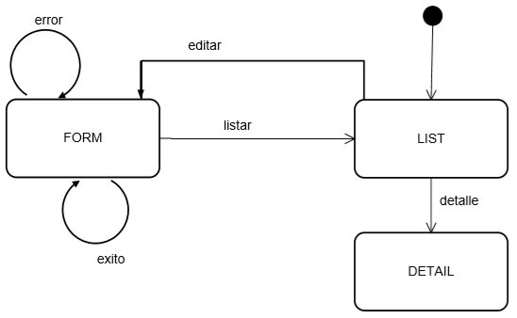

* + - 1. Plantilla de sitio

Para el desarrollo de las páginas de todo el sitio, se utiliza el patrón de diseño CompositeView o Vista Compuesta, en el cual se define una plantilla general para el sitio, reutilizando los bloques de código comunes, como el encabezado, el menú, la barra de navegación y pie de página.

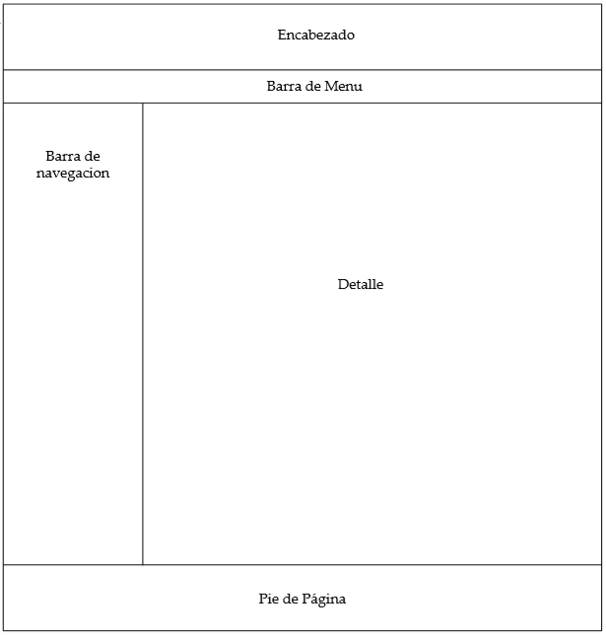

* + - 1. Estándar formulario de captura

El formulario de captura de datos (nombreTablaForm), es utilizado para insertar o modificar un registro en la base de datos, por lo tanto, podrá ser accedido en modo de inserción o edición.

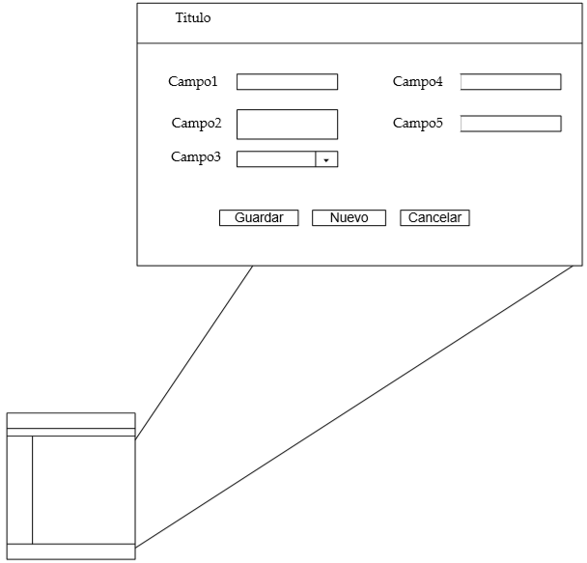

* + - 1. Estándar formulario de búsquedas

El formulario para búsquedas (nombreTablaList), servirá para realizar búsquedas filtradas por los campos que los usuarios consideren necesarios, los filtros y la paginación solo serán aplicados a las tablas que después de un análisis de la proyección de la cantidad de registros que almacenara, se determine que tendrá una cantidad mayor a los 20 registros. Además, desde éste se podrá ver el detalle de un registro, borrar un registro y cargar un registro en modo de edición al formulario del mantenimiento de la tabla.

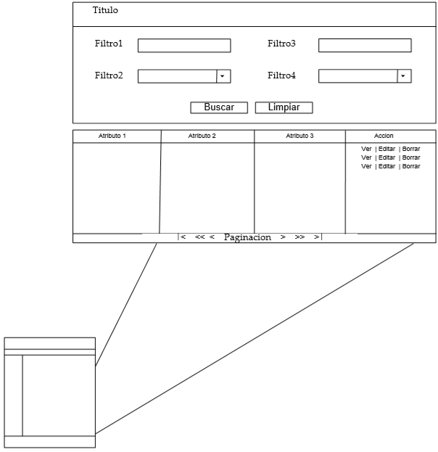

* + - 1. Estándar de pantalla de detalle

La interfaz de consulta de detalle del formulario (nombreTablaDetail), se utilizará para ver, solo de lectura, el detalle completo de un registro.

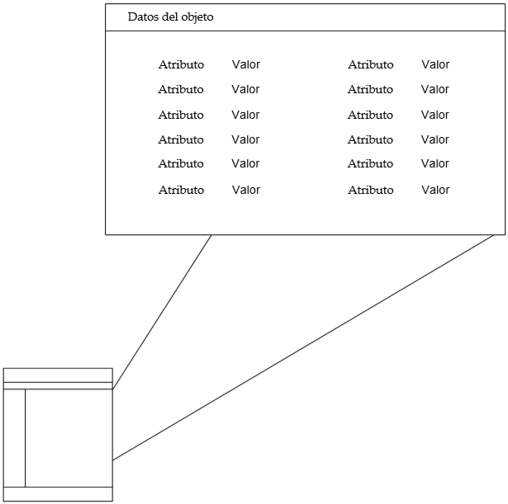

* + 1. Otros

1. Todo desarrollo, manejo de código y construcción de entregables, deberá estar incorporado dentro de un repositorio de información, se recomienda GitHub, pero la opción queda abierta a otra posibilidad que brinde la seguridad y protección de la información.
2. El software a desarrollar debe estar orientado hacia una Arquitectura Web (a dos o ‘n’ capas) o Mobile (a dos o ‘n’ capas).
3. El desarrollo deberá ser a través del uso de herramientas de código abierto (open source), algunas de las opciones a considerar:

* Node.js, Express, React
* Protocolos de comunicación HTTP, SOAP o REST.
* Estándares Mobile para Android o iPhone para la comunicación entre capas utilizando el protocolo SOAP o REST.
* Java para Android.
* Objectiv C/Swift para iOS.

1. Todo producto complementario fuera de los descrito anteriormente, deberá ser consultado al coordinador del proyecto para su aprobación.
2. Para cada proceso de desarrollo se deberá indicar la arquitectura propuesta y cada una de las herramientas de software a utilizar.
3. El diseño visual de las aplicaciones web deberá ser adaptable o adaptativo (Responsive Web Design), de manera tal que la apariencia de los desarrollos, se adapten a los dispositivos que se estén utilizando para visualizarlos. Como parámetro por defecto, las aplicaciones de escritorio, se deberán considerar una resolución de pantalla de 1024*768 pixeles.
4. Las aplicaciones deberán contar con mensajes de alerta o advertencia en la ejecución de procesos de grabación y eliminación de información.
5. Deberán contar con manejo de errores para indisponibilidad, denegación de acceso y validación de datos.
6. Las aplicaciones deberán poseer un menú de ayuda (Ayuda de Referencia) en todas las pantallas, de manera que sirvan como libros de referencia en línea.

Apéndices

Los requerimientos han tenido como base las fichas generadas para el Diagnostico Físico Legal General, las cuales se anexan a continuación.